### Disparar balas

En AlienInvasion, tenemos que modificar _check_keydown_events() para disparar una bala cuando el jugador pulse la barra espaciadora. No necesitamos modificar _check_keyup_events() porque no ocurre nada cuando se suelta la barra espaciadora. También tenemos que modificar _update_screen() para asegurarnos de que cada bala se dibuja en la pantalla antes de llamar a flip().

Habrá un poco de trabajo que hacer cuando disparemos una bala, así que vamos a escribir un nuevo método, _fire_bullet(), para manejar este trabajo:

**alien_invasion.py**

def _check_keydown_events(self, event):  
 --snip--  
 elif event.key == pygame.K_q:  
 sys.exit()  
❶ elif event.key == pygame.K_SPACE:  
 self._fire_bullet()  
  
 def _check_keyup_events(self, event):  
 --snip--  
  
 def _fire_bullet(self):  
 """Create a new bullet and add it to the bullets group."""  
❷ new_bullet = Bullet(self)  
❸ self.bullets.add(new_bullet)  
  
 def _update_screen(self):  
 """Update images on the screen, and flip to the new screen."""  
 self.screen.fill(self.settings.bg_color)  
❹ for bullet in self.bullets.sprites():  
 bullet.draw_bullet()  
 self.ship.blitme()  
  
 pygame.display.flip()  
--snip--

Llamamos a _fire_bullet() cuando se pulsa la barra espaciadora ❶. En _fire_bullet(), creamos una instancia de Bullet y la llamamos new_bullet ❷. Luego lo añadimos al grupo bullets utilizando el método add() ❸. El método add() es similar a append(), pero está escrito específicamente para grupos Pygame.

El método bullets.sprites() devuelve una lista de todos los sprites del grupo bullets. Para dibujar todas las balas disparadas en la pantalla, hacemos un bucle a través de los sprites en bullets y llamamos a draw_bullet() en cada uno de ellos ❹. Colocamos este bucle antes de la línea que dibuja la nave, para que las balas no empiecen encima de la nave.

Cuando ejecutes ahora *alien_invasion.py*, deberías poder mover la nave a derecha e izquierda y disparar tantas balas como quieras. Las balas suben por la pantalla y desaparecen cuando llegan arriba, como se muestra en la Figura 12-3. Puedes modificar el tamaño, el color y la velocidad de las balas en *settings.py*.

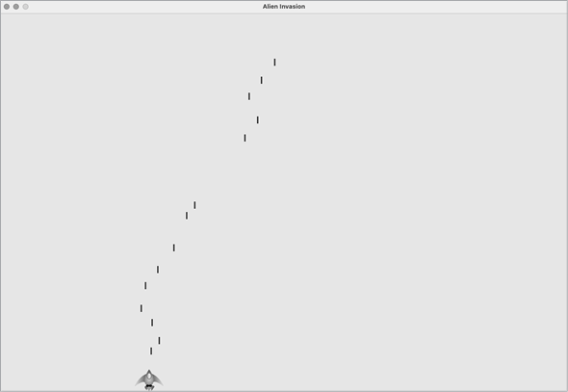

Figura12-3: La nave después de disparar una serie de

balas

[anterior](c12_37.html)[Subtema 38 de 43: (Ver todo)](c12.html)[siguiente](c12_39.html)